ОТЧЕТ МЕРОПРИЯТИЯ
Тема: встреча кадетов и воспитанников с моряками легендарного парусника «Крузенштерн».
Сегодня, 24.09.2019 г., нам посчастливилось присутствовать на легендарном событии. Уже не в первый раз школе посчастливилось принять гостей с далекого города Калининграда. Команда учебного парусника «Крузенштерн», старший боцман Михаил Александрович Привалов и руководитель морской практики, командор парусной школы «Морская практика», Константин Поповым.
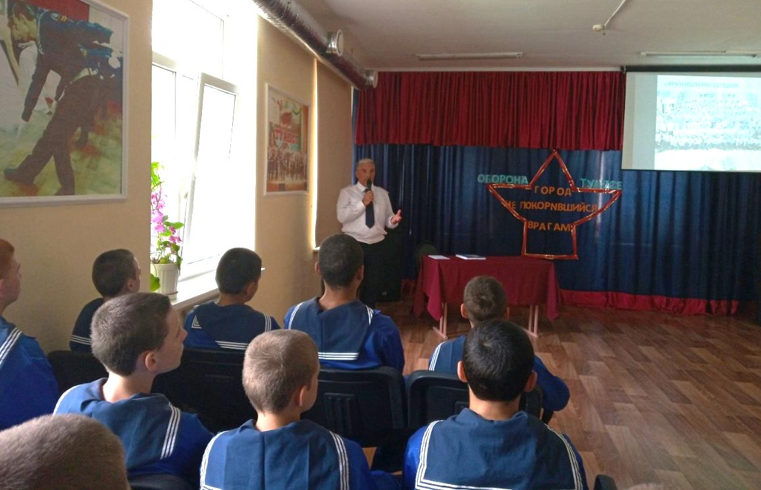
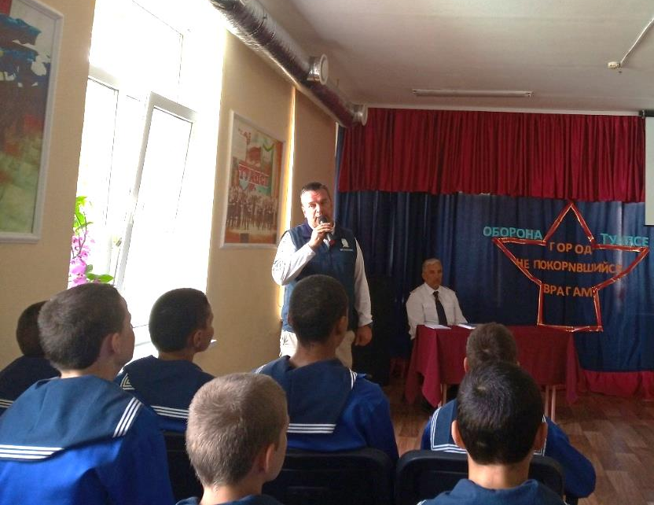

Воспитанники 7 «А» 11 учебной группы смогли задать
вопросы и прикоснуться к великой истории парусника «Крузенштерн», который вот уже 93 года являться не только базой для прохождения практики, но и живым доказательством бережного отношения к нашему наследию.
Парусник «Крузенштерн», настоящая живая легенда! Созданный немецкими гениями производства, через 20 лет «Padua» был передан на сохранение Совестному Союзу и по-прежнему на плаву. Свое легендарное имя он получил с 1945 года в честь русского мореплавателя, учёного и воспитателя нескольких поколений моряков – Ивана Федоровича Крузенштерна.
Ребята смогли с первых уст узнать о подробностях практики на паруснике, задать вопрос «как попасть на практику?».
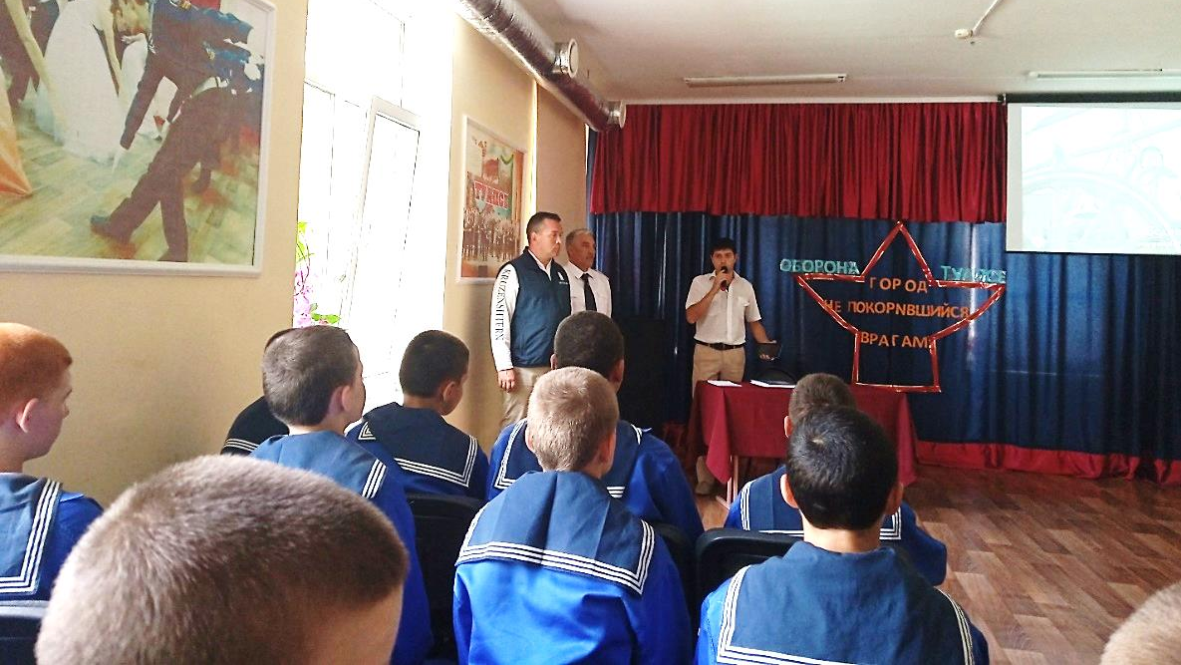

Гости показали множества видеофрагментом с кадрами жизни парусника и поделились подробностями будущих экспедиции. В этом году парусник «Крузенштерн» уже в декабре отправиться в новое путешествие и закончит его
в середине сентября будущего года.

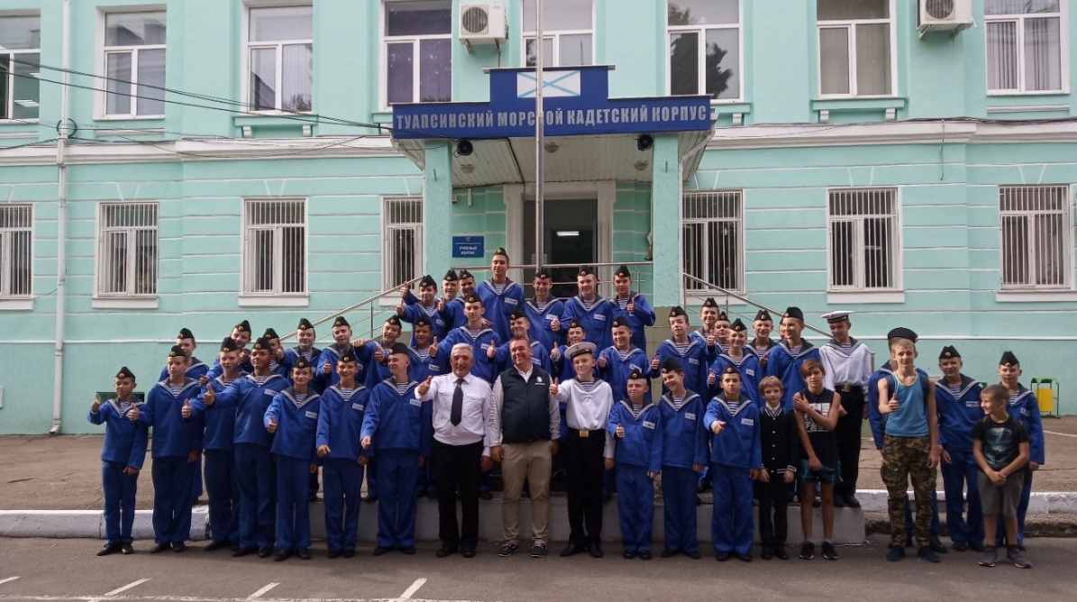

Так что же нужно чтобы попасть на лучшую практику в жизни?
Самый лучший путь для моряка, это поступить в любое учебное заведение, связанное с морской подготовкой. Таким замечательным место является и "Калининградский государственный технический университет". Тогда можно попытать счастье попасть на практику на этот замечательный парусник. Важно хорошо учиться.
Поблагодарив за встречу, гости выразили надежду увидеть кадетов и воспитанников, уже в качестве практикантов на паруснике. И пожелали им хорошо сдать экзамены и поступить в "Калининградский государственный технический университет".

Командир взвода воспитатель Кононенко А.А.

